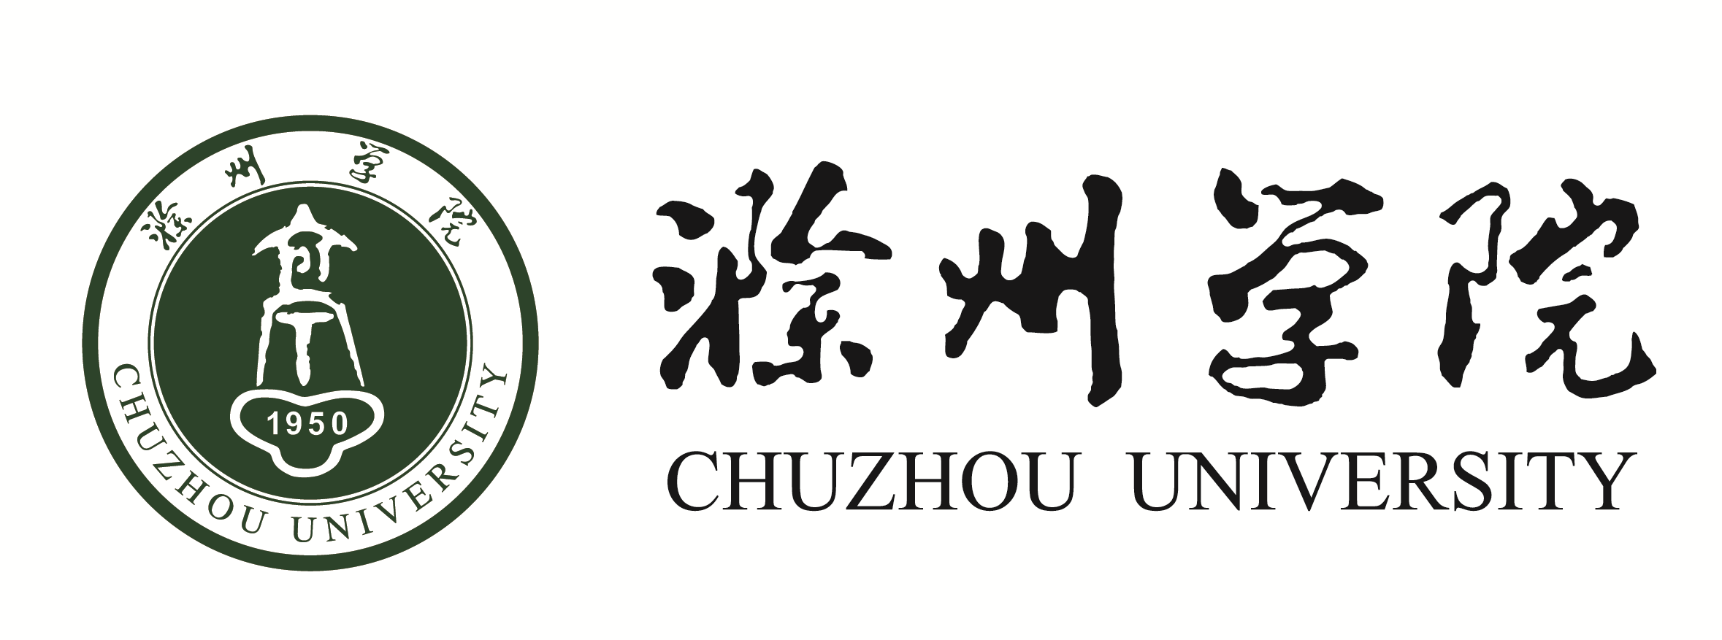

课程建设验收表

课程名称

建设级别 合格

课程负责人

所属院(部)

填表时间

滁州学院教务处制

一、课程负责人情况
基本  信息 | 姓 名 |  |  | 性 别 |  |  |  | 出生年月
基本  信息 | 最终学历 |  |  | 职 称 |  |  |  | 学 位
基本  信息 | 研究方向
近3年来主持（参与）的科学研究、教学研究课题 | 课题名称 |  |  |  | 来源级别 |  | 起止年限 |  | 排名 |  | 备注
近3年来发表的科学研究、教学研究论文 | 论文题目 |  |  |  | 期刊 |  | 发表日期 |  | 排名 |  | 备注
注：排名填写：课题以厅级以上排名前3名，校级以排名第一为准。论文排名为独撰或第一。

二、师资队伍简况
姓名 | 年龄 | 学历 | 职称 | 讲授课程 | 在课程建设中承担的工作

三、课程建设情况总结（可附页）

四、评审意见表
1.系（教研室）评审意见（请在相应的栏目序号上划√）
课程教学大纲 | 1.科学合理 2.一般 3.不够科学合理
备课教案 | 1.完整、翔实 2.一般 3.不够完整翔实
教学课件（多媒体课程用） | 1.美观、丰富 2.一般 3.不美观丰富
自评报告 | 1.客观准确 2.一般 3.不够客观准确
其他课程档案材料
系（教研室）对本课程综合评价：

年 月 日
2.专家评审意见

专家组负责人：（签字）
专家组其他成员：（签字）

年 月 日
注：系（教研室）应从教学内容设计、教学内容安排、教学方法与手段、教学效果等方面对申请验收课程做综合评价。

